**РЕФЕРАТ**

**по курсу «Основы маркетинга»**

**по теме: «Маркетинг социальных услуг»**

# Социальный маркетинг

Термин «социальный маркетинг» был впервые введен в 1971 год для обозначения «планирования, исполнения и контроля программ, ставящих своей целью добиться принятия какой-либо социальной идеи, проекта или задачи целевой группой населения». Этот тип маркетинга обычно связан с деятельностью некоммерческих организаций, ставящих своей целью достижение определенного социального эффекта (повышение образовательного уровня, например).

Основными составляющими маркетинга социальных услуг являются маркетинг в образовании и маркетинг в здравоохранении.

Сам термин «маркетинг некоммерческих организаций» или «маркетинг социальных услуг» означает, что главная цель такой организации (вуза, церкви, больницы, политической кампании или общественной организации) не получение прибыли, а достижение социального эффекта. Ради этой своей цели организация может предпринимать коммерческие проекты с целью финансирования усилий по достижению главной цели.

По мнению Маккорта такие организации медленно принимают концепцию маркетинга и медленно приходят к необходимости использования его принципов и инструментов. Однако, по словам М. Киннелл и Д. Макдугалл, авторов книги «Маркетинг некоммерческих организаций», вузы и организации, опирающиеся в основном на существующие традиции и стабильное государственное финансирование, вынуждены в современных условиях уподобиться предприятиям, которые могут и обанкротиться, если не будут учитывать изменения, происходящие в окружающей среде.

1. **Маркетинг образовательных услуг**

Многие вузы уже осознали необходимость маркетинговой деятельности, поэтому ряд английских университетов, по свидетельству М. Киннелл и Д. Макдугалл, уже имеют отделы маркетинга, укомплектованные профессиональными сотрудниками.

В работе Сарджента высказана мысль о том, что вузы не только будут конкурировать друг с другом, стремясь привлечь студентов, но и все больше зависеть в финансировании своей деятельности от дифференциации и диверсификации предлагаемых продуктов и услуг.

Б. Дэвис и Л. Эллисон в книге «Стратегический маркетинг для школ» определяют маркетинг образования как «средство, при помощи которого школы активно информируют и продвигают свои цели, ценности и продукты учащимся, родителям, персоналу и обществу». В своей работе они подробно разбирают такие вопросы, как контактные аудитории учебного заведения, особенности маркетинговых исследований его микро- и макросреды, однако не дают четкого определения, что же собственно является предметом маркетинга, продуктом учебного заведения. [1]

Панкрухин А.П., в своей книге «Маркетинг образовательных услуг» дает следующие определение: «Маркетинг образовательных услуг – это находящаяся на стыке многих сфер знаний научно-практическая дисциплина, изучающая и формирующая философию, стратегию и тактику цивилизованного мышления и действия, поведения и взаимоотношений субъектов рынка образовательных услуг – образовательных учреждений, организаций-потребителей, личностей обучающихся, а также органов государственного и муниципального управления и посреднических структур, которые производят (оказывают), продают (предоставляют), приобретают и потребляют эти услуги и сопутствующие им услуги и продукты». [3]

Маркетинг ОУ в целевом отношении определяется долгосрочными коммерческими и другими интересами всех субъектов рынка, а также возможностью создания благоприятного и широкого социального резонанса, эффекта в виде воспроизводства национального интеллектуального потенциала и взаимосвязанных с ним эффектов.

В функции маркетинга входит исследование и прогнозирование конъюнктуры рынка ОУ, выявление перспективных ОУ и необходимости обновления, определение оптимальных значений объема, качества, ассортимента и сервиса ОУ, ценообразование, коммуникационная деятельность, продвижение и продажи ОУ, а также их сопровождение в процессе потребления. Маркетинг ОУ должен обеспечивать и собственное воспроизводство и развитие, решая проблемы персонала для осуществления маркетинговой деятельности в образовании.

Специфика маркетинга ОУ частично проявляется как специфика услуг как таковых, частично – как специфика научных, интеллектуальных услуг. Но есть и особенности, вытекающие из самой сущности ОУ и прежде всего – исключительности "исходного материала" сферы образования – личности обучающегося, которая играет фактически определяющую роль в рыночном выборе ОУ, в т.ч. технологий и условий их оказания, активно участвует в самом процессе оказания образовательных услуг.

Собственно образовательные услуги часто дополняются сопутствующими услугами, передачей материальных или материализованных продуктов, обладателями или производителями которых выступают учебные заведения. Это информационные, консультационные, экспертные, инжиниринговые услуги, лизинг (аренда техники, приборов и оборудования, каналов связи, а также помещений и территорий, в т.ч. - для научных парков, как например, при МГУ.

Вместе с образовательными услугами (или самостоятельно) реализуется интеллектуальная собственность работников и коллективов образовательных учреждений - изобретения, патенты, программы исследований, обучения и практических работ, другие инновационные услуги и продукты, а также товарная символика производителей подобных услуг - наименования, логотипы, товарные знаки и т.п. [3]

Выделим проблемы, решение которых прямо определяет свойства и параметры ОУ:

1. Желаемые характеристики будущего контингента обучающихся
2. Цели обучения и адекватное им соотношение между общекультурными, фундаментальными и специальными, прикладными знаниями.
3. Длительность и режимы, ступени обучения.
4. Тип образовательного учреждения, с учетом места его расположения.
5. Технологии обучения и контроля его результатов. Хотя технология производства, оказания услуги традиционно не входит в сферу пристального внимания маркетинга, но уже выявленные особенности образовательных услуг заставляют это сделать.
6. Характеристики персонала, оказывающего ОУ.
7. Типы учебно-методических средств и направления их использования, в т.ч. средств визуализации знаний, индивидуализированного контроля, программированного обучения, тренинга и др. [1]

С решением этих вопросов прямо связано и решение классических вопросов маркетинга в отношении ассортиментной, ценовой, коммуникационной, сбытовой, кадровой политики.

Чтобы осмыслить сущность маркетинга в сфере образования и увидеть, как она проявляется на рынке образовательных услуг необходимо проанализировать обширный комплекс его элементов и аспектов. Это прежде всего субъекты маркетинговых отношений и функции этих субъектов на рынке, сфера действия и объекты маркетинга ОУ, его целевая ориентация и проблемное содержание.

Реальными участниками маркетинговых отношений в сфере образования являются не только образовательные учреждения, но и потребители (отдельные личности, предприятия и организации), широкие круги посредников (включая службы занятости, биржи труда, органы регистрации, лицензирования и аккредитации образовательных учреждений и др.), а также общественные институты и структуры, причастные к продвижению ОУ на рынке.

Особую роль среди субъектов маркетинга ОУ играет личность учащегося, студента, слушателя. Это не просто материальный носитель образовательных услуг, копилка передаваемых знаний, не только их пользователь в процессе труда, но и их единственный конечный потребитель. Личность отличается от остальных потребителей ОУ тем, что использует образовательный потенциал не только для создания материальных и других благ, не только для зарабатывания средств к жизни, но еще и для себя, для удовлетворения собственных потребностей напрямую, прежде всего - познавательных потребностей.

Именно эта личность, персонифицированный носитель, обладатель, пользователь и конечный потребитель ОУ осуществляет конкретный выбор своей будущей специальности и специализации, сроков, места и формы обучения, источников его финансирования, а также выбор будущего места работы (или следующей ступени образования) и всего комплекса условий реализации приобретенного потенциала. Благодаря и вокруг этого личностного выбора встречаются и налаживают свои отношения все остальные субъекты рынка и маркетинга ОУ, объединяемые этим центральным субъектом.

Образовательные учреждения выступают в роли субъектов, формирующих предложение, оказывающих и продающих ОУ играют решающую роль в становлении маркетинга в сфере образования.

С точки зрения маркетинга в функции образовательного учреждения входит:

* оказание обучающимся образовательных услуг, передача желаемых и необходимых знаний, умений и навыков (как по содержанию и объему, так и по ассортименту и качеству);
* производство и оказание сопутствующих ОУ, а также оказание воздействий, формирующих личность будущего специалиста;
* оказание информационно-посреднических услуг потенциальным и реальным обучающимся и работодателям, включая согласование с ними условий будущей работы, размеров, порядка и источников финансирования ОУ и др.

Посреднические структуры на рынке ОУ пока еще находятся в стадии формирования, развертывания своей маркетинговой активности. К ним относятся службы занятости и биржи труда, образовательные фонды, ассоциации образовательных учреждений (например, вузов или школ бизнеса) и предприятий, специализированные образовательные центры и др. Они содействуют эффективному продвижению ОУ на рынке и могут выполнять такие функции как:

* накопление, обработка, анализ и продажа (предоставление) информации о конъюнктуре рынка ОУ, консультирование других субъектов;
* участие в процессах аккредитации образовательных учреждений, осуществление рекламной деятельности, юридической поддержки;
* формирование каналов сбыта, организация заключения и содействие выполнению сделок по ОУ;
* участие в финансировании, кредитовании и других формах материальной, ресурсной поддержки производителей и потребителей ОУ, в т.ч. - через систему личных государственных и иных образовательных кредитов.

Роль государства и его органов управления (в т.ч. на местах) особенно весома в маркетинге ОУ, в отличие от маркетинга других товаров и услуг. Повсеместно в странах с рыночной экономикой государство осуществляет правовую защиту субъектов маркетинга (прежде всего потребителей) от монополизма, от недобросовестности в бизнесе, рекламе, обеспечении качества товаров и услуг, ведет статистику, содействует проведению масштабных рыночных исследований и др.

С учетом этого определяются значимость и роли других потребителей ОУ, среди которых фирмы, предприятия, учреждения и организации, включая в этом качестве и органы управления. Выступая как промежуточные (а не конечные) потребители ОУ, они формируют более или менее организованный спрос на них и предъявляют его на рынке. Сейчас многие фирмы предпочитают лишь кратковременные по срокам оказания ОУ, а специалистов набирают таким образом, чтобы не оплачивать услуги вуза (например, переводом работников с других предприятий). Однако такая конъюнктура и такая стратегия не может быть долговременной.

Традиционными объектами маркетинга являются товары и услуги: несколько последних десятилетий к ним относят также идеи. В числе других объектов - организации (как уже существующие и предлагаемые к продаже, так и проектируемые), территории (включая зоны хозяйственной застройки, земли для строительства жилья или для отдыха и др.), а также отдельные люди (артисты, политики и другие персоналии). В наиболее широком смысле объектом маркетинга становится любой объект, который предлагается на рынке для обмена на определенное количество каких-либо благ и на этих условиях пользуется спросом. Маркетинг в сфере образования имеет дело со всеми упомянутыми категориями объектов традиционного маркетинга. [3]

В настоящее время, рынок образовательных услуг в России плохо коррелируется с реальным сектором экономики. Это объясняется отсутствием возможностей эффективного прогнозирования изменения структуры рабочих мест в ряде отраслей экономики по причине недостаточных, а в ряде мест и полностью отсутствующих баз данных, отражающих спрос и предложение на рынке труда.

Конкуренцию на рынке труда в настоящее время следует рассматривать не между предложением со стороны молодых специалистов и спросом работодателей. Печать пестрит объявлениями - приглашением на работу, а между качествами, способностями в профессиональной работе самих специалистов. Исследования, проводимые кадровыми агентствами, фиксируют увеличение спроса на квалифицированный персонал в среднем 25-40 % в 2001 году по сравнению с прошлым годом, а в отдельных отраслях, например в промышленности, спрос по некоторым вакантным позициям вырос в 2 раза. И здесь решающую роль играет образование. Тем не менее среди молодых специалистов около 30% безработных. Чем же можно объяснить подобное противоречие?

Исследование показывает несоответствие профессиональных и квалификационных параметров молодых специалистов требованиям работодателей. Заказчиками у высшей профессиональной школы выступают в подавляющем большинстве население, родители, которые скорее психологически понимают ситуацию на рынке труда. Вузы же не готовы, даже теоретически, рассматривать и подходить к подготовке специалистов с точки зрения товарных категорий. Правда, сейчас активно обсуждаются и ведутся работы по разработке стандартов профессий. Несомненно, что в дальнейшем потребуется пересмотр образовательных стандартов.

Рынок нуждается в квалификационных компетенциях, не зависящих от конкретного процесса труда. Все большее значение приобретает требование "умение обучаться", которое повышает возможности трудоустройства, облегчает вертикальную и горизонтальную мобильность работников на рынке труда. В условиях рынка от работника требуется наличие базовых компетенций, позволяющих ему перемещаться с одного рабочего места на другое.

Ниже приводится таблица, отражающая потребности новой экономики.

### Таблица 1 - Перечень востребованных специальностей по перспективным направлениям развития экономики

|  |  |
| --- | --- |
| **Наименования направлений** | **Наименования специальностей** |
| 1. Продвижение товаров и услуг на рынке | Специалист по связям с общественностью; Специалист по технологии и дизайну упаковочного производства; Специалист по художественно-техническому оформлению печатной продукции (графика); Специалист по коммерческой логистике; Менеджеры по управлению материальными ресурсами и оптовой торговле; Менеджеры по работе с клиентами в рекламном агентстве; Сервис-инженеры в торговых фирмах |
| 2. Создание компьютерных информационных систем, обеспечение техническими средствами и каналами информации | Инженер-технолог телекоммуникационных систем; Системный аналитик; Специалист по компьютерным сетям; Специалист по защите информации; Дизайнер (менеджер) средств массовой информации; Системный программист; Администратор баз данных; Менеджер проекта в области информационных технологий |
| 3. Инвестиционная политика и правовая защита | Экономист-менеджер по экономике и управлению научными исследованиями и проектированию; Экономист-менеджер по управлению инновациями; Экономист-менеджер по управлению экономической и информационной безопасностью; Экономист-менеджер по экономике и управлению конкурентоспособностью; Экономист-менеджер по управлению качеством; Экономист-менеджер по управлению инвестиционными проектами; Юрист по предпринимательскому и коммерческому праву; Юрист по интеллектуальной собственности и правовой охране; Специалист по экономике природопользования; Специалист по антикризисному управлению |
| 4. Модернизация промышленного производства | Инженеры-конструкторы машиностроительного производства; Инженеры-технологи, инженеры-механики хлебопекарной, табачной, пивоваренной промышленности; Инженеры-гидравлики, теплотехники, энергетики, сантехнических и вентиляционых систем; Специалисты по материаловедению и новым материалам; Специалисты по лазерной технике и лазерным технологиям; Инженеры по технической эксплуатации транспорта |
| 5. Управление персоналом | Специалист по управлению персоналом (экономисты); Специалист по отбору персонала (кадровики); Специалисты по психологической поддержке |

Таблица показывает рост числа рыночных специальностей по сравнению с традиционными. Наиболее востребованными на рынке труда в настоящее время являются специалисты в области маркетинга (увеличение спроса по сравнению с 2000 годом на 20-30 %), топ-менеджеры (35-40 %), руководители проектов (15-25 %), логисты (20-25 %), специалисты IT-технологий для Hi-Tech компаний и промышленности (35-45 %).

Отличительной чертой 2001 года специалисты считают возникновение существенного спроса на инженерно-технический персонал в области промышленного производства. Это: инженеры, технологи, директора производства, специалисты по контролю качества продукции для, в первую очередь пищевой, химической, мебельной, обувной, фармацевтической промышленности.

Специалисты по этим направлениям работы востребованы на рынке рабочей силы. Проблема здесь скорее в возможностях высшей школы обеспечить качественную подготовку по этим специальностям. Это, в свою очередь требует эффективной системы "обратной связи" в системе "спроса и предложения".

Работодатели не имеют материальных и организационных возможностей активно развивать внутрифирменную профессиональную подготовку специалистов. Отсутствует также практика инвестирования высшей школы со стороны реального сектора экономики. В то же время требования к выпускникам по различным группам специальностей становятся всё более жёсткими. Подавляющее число объявлений о наборе сотрудников включают в качестве основных требований:

* наличие высшего образования - 90% от общего числа
* знания ПК на уровне не ниже уверенного пользователя - 95%
* знания как минимум одного иностранного языка - 50%
* наличие работы по специальности (в среднем от двух лет) - 50%

Обращает на себя внимание, что подавляющая часть объявлений "Ищу работу" идет со стороны женщин. Однако спрос работодателей в основном адресован мужчинам.

Рассматривая требования рынка труда к молодым специалистам и предложения со стороны образования, можно сказать, что образование в вузах отстаёт от требований работодателей. Немногие из государственных вузов, (а в них готовят более 90% всех специалистов) готовят специалистов в области маркетинга, PR, финансового, менеджмента и других, в том числе отраслевых специалистов. Как правило, это образование платное, и конкурс достаточно высок. Что касается коммерческих вузов, их репутация пока невысока.

На рынке труда происходит постепенное снижение спроса на такие популярные специальности как экономика и юриспруденция. В разделах "ищу работу" именно специалисты в этих областях предлагают свои услуги.

Среди актуальных проблем, стоящих перед вузовским образованием, выделяется проблема подготовки молодых специалистов, способных самостоятельно ориентироваться и добиваться жизненного успеха в новых рыночных условиях. Эту задачу предстоит решить в ближайшее время высшему образованию.

Осуществляется ли маркетинговая деятельность вуза одним из проректоров или его заместителями или специально созданным отделом маркетинга (как это происходит, например, в большинстве американских вузов) зависит от размера вуза и его бюджета. Однако сама необходимость планомерной и систематической маркетинговой деятельности уже не вызывает сомнений. [2]

Учитывая возрастающую конкуренцию на рынке образовательных услуг, для оценки потенциального спроса следует обратиться к маркетинговым способам исследования рынка. Цель маркетинговых исследований состоит в выявлении перспективных потребностей, оценке степени их удовлетворения, проверке конкретных гипотез и прогнозировании потребительского поведения. С этой точки зрения имеет смысл применить методику проведения маркетинговых исследований к анализу проблем современного образования. Исследование поможет найти ответ на вопрос: «Каким следует быть современному образовательному учреждению?»

В условиях развития предпринимательства и роста популярности экономического образования объектом исследования явился такой тип учебного заведения как «бизнес-школа». Целью исследования стала разработка концепции бизнес-школы на основе выявления целевых сегментов потенциальных слушателей, определение их требований и системы предпочтений к такого рода образовательным услугам.

Опрос был проведен на основе очного заполнения анкет представителями целевых групп.

В опросе приняли участие 100 студентов технических специальностей БГТУ. Репрезентативность выборки обеспечивалась процедурами случайного отбора респондентов и соответствием социально - демографической структуры выборки и структуры генеральной совокупности исследуемого контингента студентов (студенты технических специальностей БГТУ - преимущественно мужчины в возрасте до 23 лет).

В результате статистической обработки собранных данных были определены:

* требования отдельных групп потребителей к образовательному учреждению;
* степень схожести требований потребителей, относящихся к одному сегменту;
* наличие внутри предварительно намеченного сегмента потребителей, предъявляющих особые требования;
* степень различия требований потенциальных потребителей, относящихся к разным сегментам.

Статистическая обработка материалов проводилась с использованием программы STATISTICA.

В результате обработки анкет была получена следующая информация:

1. 77,5% респондентов готовы получать дополнительное бизнес-образование.

2. При принятии решения об обучении решающими факторами оказались «получаемые знания» и «квалифицированные преподаватели». «Стоимость обучения» занимает лишь четвертое место по значимости (рис. 1, 2).

3. В зависимости от цели получения образования удалось выявить две основные группы респондентов (рис.3):

- тех, кто собирается использовать полученные знания для основания собственного дела, - будущие предприниматели (обладающие предпринимательским потенциалом) (51%);

- тех, кто надеется использовать бизнес-знания как дополнительные преимущества для поиска престижной работы и карьерного роста (обладающие карьерным потенциалом) (32%).

В анкете использовались эквивалентные вопросы относительно целей получения образования, анализ ответов на них подтвердил наличие этих двух групп.

4. Если анализировать распределение ответов в зависимости от пола респондентов, то мужчины в большей степени, чем женщины ориентированы на роль независимых предпринимателей (рис. 4, 5).

5. При оценке требуемой степени адаптации экономических дисциплин к основной (технической) специальности было установлено, что большая часть потенциальных слушателей бизнес - школы (67%), надеются получить экономические знания, тесно связанные с их основной специальностью. Получая дополнительное бизнес-образование, они будут использовать его для более плодотворной работы в выбранной технической области деятельности. Особенно велика доля таких респондентов среди тех, кто планирует стать предпринимателями (рис.6).

Таким образом, они расценивают создание собственного бизнеса как возможность реализовать полученные в Университете технические знания.

6. Психологическое тестирование выявило, что большинство желающих дополнительно обучаться относятся к психологическому типу лидеров (28%), (вопрос 16 анкеты), коммуникабельных личностей (16%) и творческих натур (9%).

7. Наиболее интересным предложением, содержащимся в ответах на открытые вопросы, явилось - обеспечение возможности получения консультаций после окончания бизнес - школы. [4]

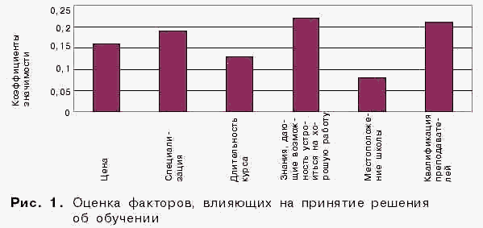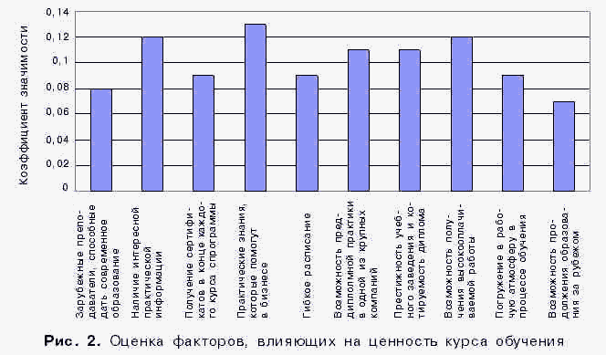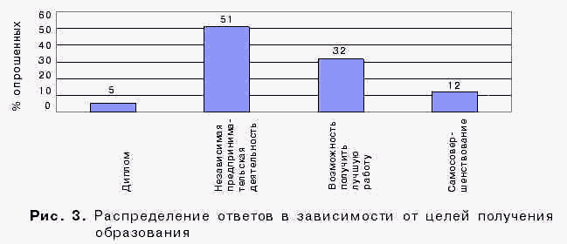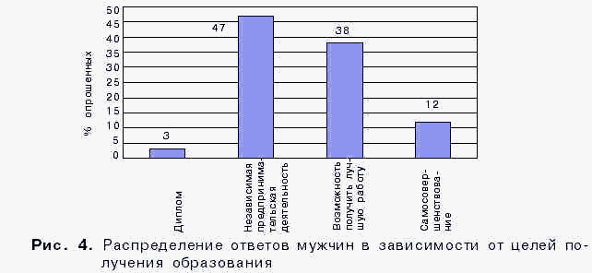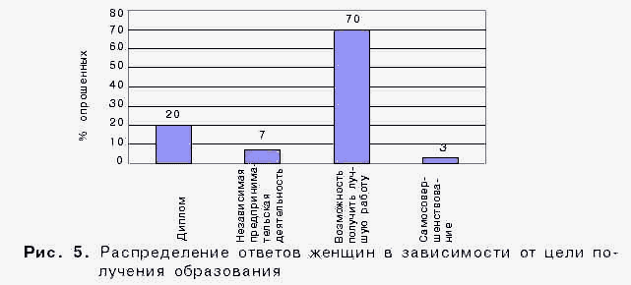

1. **Маркетинг медицинских услуг**

Рынок медицинских услуг – это совокупность медицинских технологий, изделий медицинской техники, методов организации медицинской деятельности, фармакологических средств, врачебного воздействия и профилактики. В плане маркетинга любого медицинского учреждения должны быть предусмотрены следующие вопросы:

1. Какова ситуация с наличием услуг (товара) среди определенной группы населения или на определенной территории?
2. Каков спрос на данный вид услуг (товар)?

3. Каковы производственные и транспортные затраты на изготовление и доставку товара (реализацию услуг), то есть себестоимость?

4. Какова потребительская стоимость товара (услуг) на местном рынке?

5. Какова покупательская способность населения?

6. Каковы выигрышные, предпочтительные стороны предлагаемой продукции (или услуг) по сравнению с существующими на рынке?

7. Имеются ли медицинские, маркетинговые, психологические и рекламные условия для воздействия на потребности?

Для медицинских услуг применяются: монопольные цены (устанавливаются производителем); номинальные цены с учетом себестоимости и минимальной прибыльности; оптовые цены (для организаций отпускается большое количество товара со значительной скидкой); розничные цены (в магазине) с учетом допустимых наценок и выгоды продающей организации (продавца); рыночные цены (равные розничным) (определяются группой продающих субъектов с учетом общей выгоды); скользящие цены (устанавливаются с учетом различных условий); твердые цены (определяются государством, ассоциациями потребителей, договорами).

Медицинские учреждения при маркетинге медицинских услуг должны учитывать: возможности потребителя (количество, концентрация, платежеспособность, структура заболеваемости); возможности лечебного учреждения (оснащенность, состояние кадров, лицензирование услуг, фондовооруженность новой техникой, опыт коммерческой деятельности); качество, уровень и доступность медицинских услуг (набор услуг, их количество, дополнительные, желательные и обязательные услуг, возможности совершенствования и обновления услуг, их новизна, практический и медицинский эффект и др.); конкуренцию (количество аналогичных услуг, их качество и эффективность, оснащенность новейшей техникой, профессиональный уровень специалистов и их авторитет в других учреждениях).

Стратегия маркетинга (поведение на медицинском рынке) подразделяется на стратеги в отношении продукта (услуги) и стратегии в отношении рынка. Направлениями стратегии маркетинга для медицинских учреждений могут быть следующие:

1. Повышение качества потребительских свойств товара (услуги). Например, для центров ГСЭН – это использование приборов с высокой разрешающей способностью и высокой точностью для оценки состояния окружающей среды, экспресс-методик.

2. Надежность изделия, его гарантированное обслуживание и ремонт.

3. Престижность фирмы и закрепление ее в качестве лидера по данной услуге, производству.

4. Продажа товара (услуг) с сопутствующими нужными услугами.

5. Наличие новизны, повышающей узнаваемость продукта, улучшающей возможность использования и эстетическое восприятие, усиливающей эффективность и др.

Одним из видов маркетинговой стратегии в современном здравоохранении должна стать стратегия социально-этического маркетинга, которая предполагает ведение лечебно-профилактической деятельности, продажи товаров и услуг для отдельных специальных групп населения (пенсионеров, ветеранов войны и труда, блокадников, одиноких, малообеспеченных, многодетных, лиц с социально значимыми заболеваниями и др.). В коммерческой деятельности должна обязательно быть предусмотрена программ спонсорства, бесплатности, снижения цен, благотворительности, честности, этической направленности. Благоприятный имидж медицинской организации, ее искренняя благотворительность создают психологическое доверие и, в конечном счете - медицинский и экономический эффект. [7]

В системе медицинского маркетинга (предложений врачебной помощи) на самом верхнем уровне сегментирования рынка медицинских услуг правомерно выделить три основные направления со специфическими формами предложения медицинских услуг и удовлетворения медицинских потребностей (вполне понятно, что границы между этими сегментами рынка в определенной степени условны).

Врачебные предложения медицинских услуг по сохранению жизни. Условно назовем данный сегмент рынка здоровья – «маркетинговым сегментом жизни».

Врачебные предложения медицинских услуг с целью возврата здоровья, восстановления и сохранения определенного уровня трудоспособности при ее временной потере. Детализация видов медицинских услуг в этом сегменте осуществляется по направлениям: а) медицинские услуги, направленные на лечение острых и недопущение обострений хронических заболеваний; б) медицинские услуги, направленные на недопущение перевода временной потери трудоспособности в стойкую (инвалидность); в) медицинские услуги по сохранению и поддержанию определенной степени хронических состояний и инвалидности. Этот сегмент рынка здоровья условно назовем «маркетинговым сегментом болезней»

Медицинские услуги, сохраняющие и поддерживающие состояние относительно здорового организма (иммунопрофилактика, диспансеризация и пр.). Этот сегмент охарактеризуем как «маркетинговый сегмент здоровья»[6].

Успешному осуществлению реформ в здравоохранении может способствовать внедрение принципов менеджмента и маркетинга, экономических и социально-психологических методов в управлении учреждениями здравоохранения. Важным является замена роли организатора, которая была типичной в условиях централизованного управления, на роль менеджера, управленца.

**Литература**

1. Сагинова О.В. Маркетинг образовательных услуг // Маркетинг в России и за рубежом, №1 / 2005 г.
2. Шевченко Д.А. Маркетинговый взгляд на молодежный рынок труда. М.: 2006.
3. On-line версия книги А.П. Панкрухина "Маркетинг образовательных услуг".
4. Маркетинговые исследования в области образовательных услуг // Маркетинг в России и за рубежом, №6 / 2007.
5. Голубков Е.П. «Маркетинговые исследования». - М.: 2007.
6. И. Тогунов, К вопросу сегментирования рынка здравоохранения // "Практический маркетинг" - №7, 2005.
7. Тогунов И. Менеджмент и маркетинг современного образования. М.: 2007.